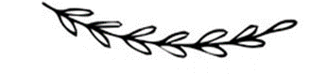
Zondag 28 maart
A
V
O
N
D
M
A
A
L
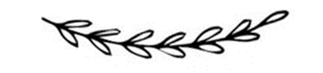
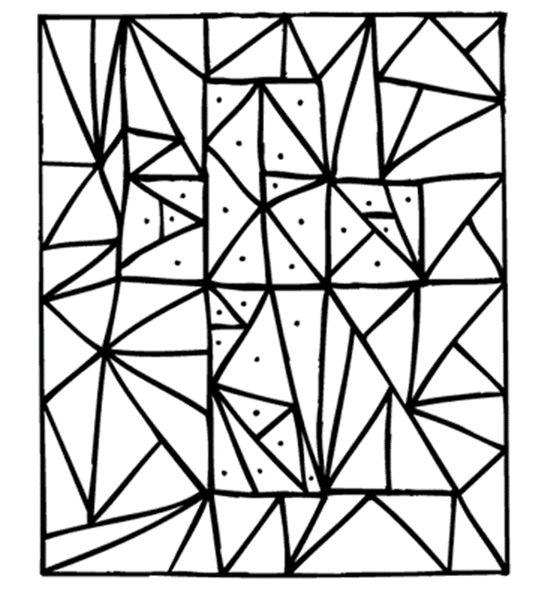
Kleur de vakjes met de stipjes

WAAROM vieren we AVONDMAAL?
Avondmaal betekent eigenlijk avondeten.
Maar het is géén avondeten.
Het heet zo omdat het te maken heeft met
het avondeten dat de Here Jezus
met zijn leerlingen at.
Zij vierden toen het feest van Pesach.
Ze dachten eraan dat God hun volk vroeger uit Egypte bevrijd had.
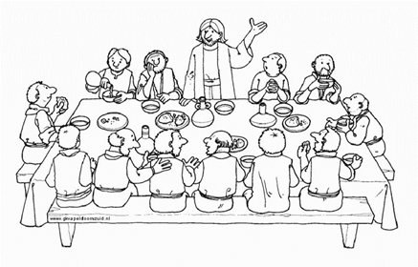
De laatste keer dat Jezus met zijn leerlingen het Pesachmaal at, zei hij:
‘Als je eet, denk dan aan mij.
Ik ga sterven om jullie te bevrijden van je zonden.’
Omdat Jezus dat heeft gezegd, vieren wij het avondmaal.
We eten een stukje brood en drinken een slokje wijn.
We denken eraan dat Jezus aan het kruis stierf
om het weer goed te maken tussen God en mensen.
Dat wij bevrijd zijn van onze zonden. Wat is dat fijn!
Kijk maar goed als je vader en moeder
een stukje brood eten en een slokje wijn drinken.
Zo mag ook jij blij zijn
dat de Here Jezus voor ons allemaal stierf!

..denk aan MIJ..

